
Průvodce programem Calc

Kapitola 13
Aplikace Calc jako jednoduchá databáze
Příručka pro uživatele a programátory maker

Autorská práva
Tento dokument je duševním vlastnictvím skupiny LibreOffice Documentation Team, © 2020 . Přispěvatelé jsou uvedeni níže. Tento dokument je možné distribuovat nebo upravovat podle podmínek GNU General Public License (https://www.gnu.org/licenses/gpl.html) verze 3 a novější nebo podle Creative Commons Attribution License (https://creativecommons.org/licenses/by/4.0/) verze 4.0 a novější.
Všechny ochranné známky uvedené v této příručce patří jejich vlastníkům.

Přispěvatelé
Tato kniha vznikla adaptací a aktualizací z příručky LibreOffice 6.2 Průvodce programem Calc.

Pro toto vydání
Steve Fanning | Leo Moons

Pro předchozí vydání
Andrew Pitonyak | Barbara Duprey | Jean Hollis Weber
Simon Brydon | Kees Kriek | Zachary Parliman

Zpětná vazba
Připomínky a náměty k tomuto dokumentu prosím posílejte v anglickém jazyce dokumentačnímu týmu na adresu: documentation@global.libreoffice.org.
- Upozornění
Vše, co do e-mailové konference pošlete, včetně e-mailové adresy a dalších osobních informací uvedených ve zprávě, bude veřejně viditelné bez možnosti smazání.

Datum vydání a verze programu
Publikováno: červen 2020. Kniha je určena pro LibreOffice 6.4.

Používání LibreOffice na systému macOS
Některé klávesové zkratky a položky nabídek jsou v systému macOS jiné než v systémech Windows a Linux. V následující tabulce jsou uvedeny nejdůležitější rozdíly, které se týkají informací v této knize. Podrobnější seznam nalezneme v aplikaci Pomoc a v příloze A (Klávesové zkratky) této příručky.
Windows nebo Linux | Ekvivalent pro macOS | Akce
Nástroje > Možnosti výběr v nabídce | LibreOffice > Předvolby | Otevřou se možnosti nastavení
Klepnutí pravým tlačítkem | Ctrl + klepnutí a/nebo klepnutí pravým tlačítkem v závislosti na operačním systému počítače | Otevře se místní nabídka
Ctrl (Control) | ⌘ (Command) | Používá se také s dalšími klávesami
Ctrl + Q | ⌘ + Q | Ukončí LibreOffice
F11 | ⌘ + T | Otevře kartu styly na postranní liště
Obsah
Autorská práva 2
Přispěvatelé 2
Pro toto vydání 2
Pro předchozí vydání 2
Zpětná vazba 2
Datum vydání a verze programu 2
Používání LibreOffice na systému macOS 2
Úvod 4
Databázové základy 4
Calc jako databázový program 5
Přiřazení jména k oblasti 5
Pojmenované oblasti 5
Vytváření pojmenovaných oblastí pomocí maker 6
Použití relativních odkazů s pojmenovanými výrazy 8
Vytváření pojmenovaných oblastí pomocí záhlaví řádků a sloupců 8
Vytváření pojmenovaných rozsahů z popisků pomocí maker 9
Databázová oblast 11
Vytváření databázových oblastí pomocí maker 13
Třídění 13
Třídění tabulky pomocí jednoho sloupce pomocí makra 14
Třídění tabulky pomocí více sloupců 14
Načítání informací o třídění z oblasti 15
Filtrování 16
Automatický filtr 16
Přepínání automatických filtrů pomocí makra 17
Standardní filtry 18
Vytváření standardních filtrů pomocí maker 18
Odstranění všech filtrů v listu 20
Filtrování pomocí více sloupce a pomocí regulárních výrazů 20
Rozšířené filtry 21
Příklad rozšířeného filtru 22
Použití rozšířeného filtru s makry 22
Kopírování výsledků rozšířeného filtru na jiné místo 23
Užitečné funkce podobné databázi 24
Funkce specifické pro databázi 26

Úvod
Ačkoliv je Calc tabulkový program, má dostatečnou funkcionalitu, aby fungoval jako jednoduchá, ale použitelná platforma podobná databázi. Tato kapitola představuje přehled funkcí a vysvětluje je pomocí příkladů maker a GUI (Grafické Uživatelské Rozhraní).
- Poznámka
Přesto že makra byla vytvořena pro programátory, tato příručka by měla být přístupná všem uživatelům. Pokud neplánujeme makra používat, jednoduše přeskočíme části, které s nimi pracují. Pokud se však o nich chceme dozvědět více, přečteme si kapitolu 12, Makra, v této knize a knihu Andrew Pitonyaka OpenOffice.org Macros Explained (OOME).
Všechny informace o makrech v této kapitole jsou čerpány a upraveny z knihy OOME a ze stránky LibreOffice API https://api.libreoffice.org/docs/idl/ref/index.html.

Databázové základy
V typické databázi jsou související data organizována do tabulek, které mají řádky a sloupce podobné tabulkám. Každý řádek tabulky představuje datový záznam, zatímco každý sloupec představuje pole v jednotlivých záznamech. Každá buňka v poli obsahuje samostatnou datovou položku nebo atribut, jako je např. jméno, zatímco každý záznam obsahuje související atributy, které odpovídají jediné entitě jako je např. osoba. Databázová tabulka má sklon mít pevný počet polí, ale může mít neurčitý počet záznamů.
Zatímco tabulka může mít stovky nebo tisíce řádků, jednotlivé záznamy lze snadno najít, získat a aktualizovat pomocí požadavků na informace, kterým se říká dotazy a které vyhledávají záznamy splňující zadanou sadu kritérií. Právě tento snadný přístup činí databázovou tabulku užitečnější než prosté vyplňování informací v neuspořádané tabulce.
Pro ilustraci tohoto konceptu databázové tabulky uvažujme příklad klasifikačního listu třídy (obrázek 1). V tomto listu představuje každý řádek jednoho studenta, který se účastní výuky, přičemž každý sloupec obsahuje jména a známky studenta. V této tabulce můžeme rychle vyhledávat známky jednotlivých studentů jednoduše pomocí hledání jména studenta a můžeme ručit, kteří studenti prospívají pomocí filtrování záznamů s horším než průměrným skóre.

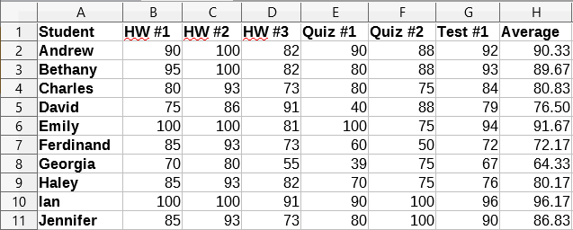
Obrázek 1: Příklad klasifikačního listu
- Poznámka
Tento jednoduchý design tabulky je založený na relačním databázovém modelu, což je jeden z nejběžnějších a nejznámějších designových modelů používaných v moderních databázích.

Aplikace Calc jako databázový program
Jak již bylo zmíněno, databázová tabulka je podobná tabulce a může být dokonce obsažené v jedné tabulce. Kromě toho nabízí Calc, jako tabulkový program, několik funkcí, zejména třídění a filtrování, které uživatelům umožňují prohledávat tabulky podobně, jako v databázovém programu jako je LibreOffice Base nebo Microsoft Access. I když to neznamená, že Calc nahradil některý z těchto programů, je přesto užitečný pro správu dat v malém osobním nebo profesionálním kontextu, aniž by se uživatel musel učit, jak používat specializovaný databázový systém.

Přiřazení jména k oblasti
Pokud chceme nastavit databázovou tabulku v listu aplikace Calc, musíme nejprve nastavit oblast, ve které bude tabulka umístěna. Tento krok je nezbytný, protože některé z databázových funkcí aplikace Calc potřebují pro přístup nebo úpravu znát umístění tabulky. Takovou oblast představuje v aplikaci Calc oblast, což je souvislá skupina jedné nebo více buněk. Aby byla oblast tabulky snadno přístupná, můžeme ji přiřadit smysluplný název. To má čtyři konkrétní výhody:
- Pojmenování oblasti usnadňuje identifikaci, především pokud pracujeme s více oblastmi v dokumentu.
- Na pojmenovanou oblast lze odkazovat spíše podle jejího názvu než jen podle její adresy. Například pokud máme oblast pojmenovanou Skóre, můžeme na ni v buňce jednoduše odkazovat pomocí vzorce =SUM(Skóre).
- Odkazy používající název na pojmenovanou oblast se automaticky aktualizují při každé změně adresy rozsahu. Tím se zabrání potřebě měnit individuální odkazy pokaždé, když se změní umístění oblasti.
- Všechny pojmenované oblasti jsou rychle zobrazitelné a přístupné pomocí Navigátoru, který můžeme otevřít pomocí volby Zobrazit > Navigátor, stisknutím klávesy F5 nebo klepnutím na ikonu v Postranní liště.

Aplikace Calc nabízí dva typy pojmenovaných oblastí: databázové oblasti, které ukládají nastavení pro databázové operace a standardní pojmenované oblasti, které ho neukládají.

Pojmenované oblasti
Standardní pojmenované oblasti vytváříme pomocí dialogového okna Definovat název (obrázek 2), které otevřeme pomocí nabídky List > Pojmenované oblasti a výrazy > Definovat z hlavní nabídky.

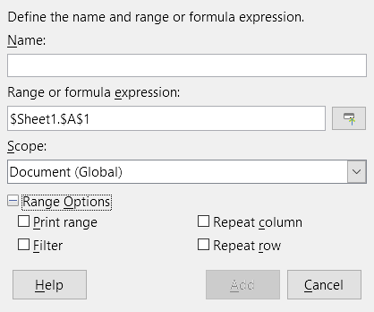
Obrázek 2: Dialogové okno Definovat název
Chceme-li vytvořit pojmenovanou oblast, vybereme oblast buněk v listu a otevřeme dialogové okno. Dále pak dáme oblasti smysluplný název a klepneme na Přidat. Tím oblast přidáme do seznamu pojmenovaných oblastí aktuálního dokumentu. K těmto oblastem pak můžeme přistupovat a spravovat je pomocí dialogového okna Spravovat názvy, které otevřeme pomocí volby List > Pojmenované oblasti a výrazy > Spravovat v hlavní nabídce nebo stisknutím kombinace kláves Ctrl + F3 (obrázek 3). Více informací o tvorbě a správě oblastí najdeme v kapitole 6, Tisk, export, odesílání e-mailů a podepisování, a kapitole 7, Použití vzorců a funkcí.

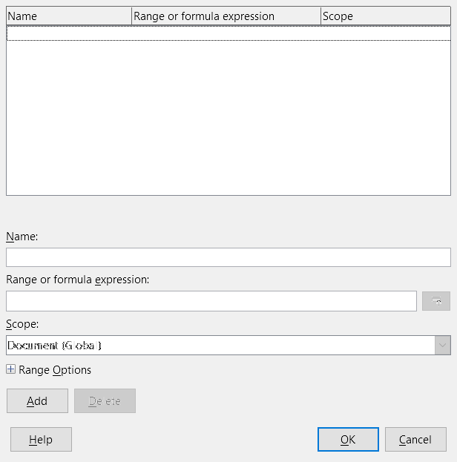
Obrázek 3: Dialogové okno Spravovat názvy

Vytváření pojmenovaných oblastí pomocí maker
V makru je pojmenovaná oblast zpřístupněna, vytvořena a smazána pomocí služby NamedRanges dokumentu aplikace Calc. Tato služba má řadu metod, které jsou zvláště užitečné pro vytváření pojmenovaných oblastí:
getByName(Jméno)
Vrací oblast nebo výraz se zadaným jménem.
getElementNames()
Vrací pole všech pojmenovaných rozsahů v aktuálním dokumentu.
hasByName(Jméno)
Vrací logickou hodnotu: TRUE, pokud se oblast se zadaným jménem nachází v aktuálním dokumentu a FALSE, pokud ne.
addNewByName(Jméno, Obsah, Pozice, Typ)
Přidá novou pojmenovanou oblast do aktuálního dokumentu. Tato metoda má čtyři argumenty:
- Jméno – Řetězec, který obsahuje název nové oblasti
- Obsah – Řetězec, který obsahuje adresu oblasti nebo výraz vzorce vytvářené pojmenované oblasti
- Pozice – Základní adresa pro relativní odkaz na buňky
- Typ – Kombinace příznaků, které určují typ definované pojmenované oblasti. Tyto příznaky jsou uvedeny v tabulce 1. Pro každou běžnou pojmenovanou oblast je tento parametr ve výchozím nastavení nastaven na nulu.
Tabulka 1: Přehled příznaků pro com.sun.star.sheet.NamedRangeFlag
Hodnota | Název | Popis
1 | FILTER_CRITERIA | Oblast obsahující filtrační kritéria.
2 | PRINT_AREA | Oblast lze použít jako oblast tisku.
4 | COLUMN_HEADER | Oblast lze použít jako záhlaví sloupců pro tisk.
8 | ROW_HEADER | Oblast lze použít jako záhlaví řádků pro tisk.
Jako příklad lze uvést makro ve výpisu 1 , který používá výše uvedené metody ke kontrole, zda existuje oblast s daným názvem. Pokud oblast neexistuje, makro vytvoří obsah s názvem a nastaví jej pro přístup pro oblast buněk B3:D6.
Výpis 1: AddNamedRange vytvoří novou pojmenovanou oblast, která odkazuje na list $Sheet1.$B$3:$D$6

Sub AddNamedRange()
Dim oRange ' Vytvořená oblast.
Dim oRanges ' Všechny pojmenované oblasti.
Dim sName$ ' Název pojmenované oblasti, která má být vytvořena.
Dim oCell ' Objekt buňky.
Dim s$

sName$ = "MyNRange"
oRanges = ThisComponent.NamedRanges
If NOT oRanges.hasByName(sName$) Then
REM Nastavení základní adresy pro relativní odkazy na buňky
Dim oCellAddress As new com.sun.star.table.CellAddress
oCellAddress.Sheet = 0 'První list.
oCellAddress.Column = 1 'Sloupec B.
oCellAddress.Row = 2 'Řádek 3.

REM Prvním argumentem je název rozsahu.
REM Druhý argument je řetězec, který definuje vzorec
REM nebo výraz, který má být použit.
REM Třetí argument určuje základní adresu
REM pro relativní odkazy na buňky.
REM Čtvrtý argument je množina příznaků, které definují
REM způsob použití oblasti; většina oblastí však používá 0.
REM Čtvrtý argument používá hodnoty z
REM konstanty NamedRangeFlag.
s$ = "$Sheet1.$B$3:$D$6"
oRanges.addNewByName(sName$, s$, oCellAddress, 0)
End If
REM Získáme vytvořenou pojmenovanou oblast.
oRange = ThisComponent.NamedRanges.getByName(sName$)

REM Vytiskneme řetězec obsažený v buňce $Sheet1.$B$3
oCell = oRange.getReferredCells().getCellByPosition(0,0)
Print oCell.getString()
End Sub

Použití relativních odkazů s pojmenovanými výrazy
Pokud pojmenovaná oblast používá adresy buněk, které nejsou absolutní, budou tyto adresy odkazovány relativně k základní adrese oblasti, která je definována třetím argumentem metody addNewByName, Umístění. Toto chování je znázorněno ve výpisu 2, kde makro AddNamedFunction vytvoří pojmenovaný výraz AddLeft. Tento výraz odkazuje na rovnici A3+B3 s buňkou C3 jako jeho základní adresou. Protože jsou použity relativní odkazy, AddLeft sečte hodnoty dvou buněk přímo vlevo od každé buňky obsahující vzorec = AddLeft. Například když je AddLeft zadáno v buňce E5, pak sečte hodnoty v buňkách C5 a D5 (obrázek 4).
- Poznámka
Další informace o absolutních a relativních odkazech najdeme v kapitole 7, Použití vzorců a funkcí.
Výpis 2: Funkce AddNamedFunction vytvoří pojmenovaný vzorec s výrazem AddLeft

Sub AddNamedFunction()
Dim oSheet 'List, který obsahuje oblast oRange.
Dim oCellAddress 'Adresa pro relativní odkazy.
Dim oRanges 'Vlastnost NamedRanges.
Dim oRange 'Oblast jedné buňky.
Dim sName As String 'Název rovnice, kterou chceme vytvořit.

sName = "AddLeft"
oRanges = ThisComponent.NamedRanges
If NOT oRanges.hasByName(sName) Then
oSheet = ThisComponent.getSheets().getByIndex(0)
oRange = oSheet.getCellRangeByName("C3")
oCellAddress = oRange.getCellAddress()
oRanges.addNewByName(sName, "A3+B3", oCellAddress, 0)
End If
End Sub

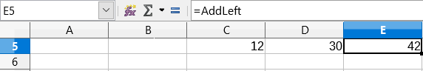
Obrázek 4: Funkce AddLeft umístěná v buňce E5 sčítá hodnoty z buněk C5 a D5
- Tip
Výpis 2 ilustruje další málo známý atribut aplikace Calc: pojmenované oblasti jsou podmnožinou pojmenovaných výrazů, které mohou obsahovat i vzorce.

Vytváření pojmenovaných oblastí pomocí záhlaví řádků a sloupců
Pomocí nástroje Vytvořit názvy, ke kterému se dostaneme pomocí volby List > Pojmenované oblasti a výrazy > Vytvořit v hlavní nabídce (obrázek 5) můžeme ze záhlaví tabulky vytvořit více pojmenovaných oblastí současně. Tato záhlaví lze přebírat z okrajů tabulky – horní a dolní řádky a levé a pravé sloupce – a každý řádek nebo sloupec, kterému odpovídá záhlaví, se použije k vytvoření pojmenovaných oblastí. Pokud se například rozhodneme vytvořit oblasti ze záhlaví obsažených v horním řádku tabulky, bude každá oblast vygenerována z jednoho sloupce odpovídající označení záhlaví.
- Poznámka
Buňky záhlaví nejsou zahrnuty do pojmenovaných oblastí generovaných pomocí nástroje Vytvořit názvy. Důvodem je to, že popisky v každé z těchto buněk se používají k pojmenování oblastí.

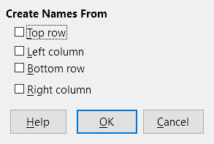
Obrázek 5: Dialogové okno Vytvořit názvy
Chceme-li použít nástroj Vytvořit názvy:
- V listu vybereme tabulku, ze které chceme vytvořit pojmenované oblasti. Nezapomeňme do výběru zahrnout záhlaví řádků nebo sloupců.
- Otevřeme dialogové okno Vytvořit názvy pomocí volby List > Pojmenované oblasti a výrazy > Vytvořit z hlavní nabídky.
- Calc automaticky identifikuje, které řádky nebo sloupce obsahují záhlaví a označí odpovídající zaškrtávací pole – Záhlaví, Levý sloupec, Zápatí, Pravý sloupec. Pokud však chceme tento výběr změnit, můžeme v tomto kroku ručně vybrat kteroukoliv volbu.
- Klepnutím na tlačítko OK zavřeme dialogové okno a vytvoříme nové pojmenované oblasti.

Vytváření pojmenovaných rozsahů z popisků pomocí maker
Kromě dialogového okna Vytvořit názvy lze vytvořit pojmenované oblasti pomocí popisků za použití makro metody addNewFromTitles:
addNewFromTitles(Source, Border)
Vytvoří pojmenované oblasti ze záhlaví sloupců nebo řádků. Tato metoda má dva argumenty:
- Zdroj (Source) – Adresa rozsahu buněk pojmenované oblasti, která má být vytvořena
- Ohraničení (Border) – Je hodnota z množiny hodnot určujících umístění popisků záhlaví. Můžeme použít jednu z následujících hodnot (tabulka 2):
Tabulka 2: Možné hodnoty parametru com.sun.star.sheet.Border
Hodnota | Popis
TOP | Vybere horní řádek oblasti.
BOTTOM | Vybere poslední řádek oblasti.
RIGHT | Vybere sloupec oblasti, který je nejvíce vpravo.
LEFT | Vybere sloupec oblasti, který je nejvíce vlevo.
- Tip
Pokud chceme vygenerovat názvy z více částí ohraničení, musíme metodu addNewFromTitle zavolat pro každý řádek nebo sloupec záhlaví, který chceme použít.
Makro ve výpisu 3 vytvoří tři pojmenované oblasti pomocí záhlaví z horního řádku oblasti A1:C20 (obrázek 6). Obrázek 7 ukazuje výsledné oblasti uvedené v dialogovém okně Spravovat názvy, které je zobrazíme pomocí volby List > Pojmenované oblasti a výrazy > Spravovat v hlavní nabídce.

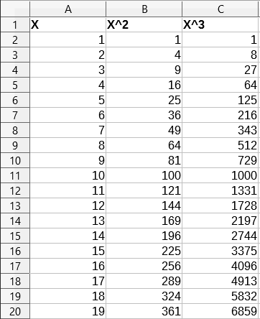
Obrázek 6: Příklad oblasti A1:C20
Výpis 3: Funkce AddManyNamedRanges vytváří pojmenované oblasti pomocí popisků sloupců

Sub AddManyNamedRanges()
Dim oSheet 'List obsahuje pojmenované oblasti.
Dim oAddress 'Adresa oblasti.
Dim oRanges 'Vlastnost NamedRanges.
Dim oRange 'Oblast jedné buňky.

oRanges = ThisComponent.NamedRanges
oSheet = ThisComponent.getSheets().getByIndex(0)

oRange = oSheet.getCellRangeByName("A1:C20")
oAddress = oRange.getRangeAddress()
oRanges.addNewFromTitles(oAddress, com.sun.star.sheet.Border.TOP)
End Sub

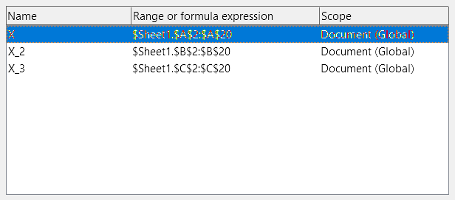
Obrázek 7: Dialogové okno Spravovat názvy s generovanými názvy oblastí
- Upozornění
Musíme se vyhnout tomu, aby více řádků nebo sloupců mělo stejný popisek, protože oblasti z nich generované by pak sdílely stejný název a mohly by při další práci působit problémy.

Databázová oblast
Ačkoliv může být použit jako běžná pojmenovaná oblast, není překvapení, že by databázová oblast měla být použita jako databázová tabulka, přičemž každý řádek představuje jeden záznam a každá buňka jedno pole v každém záznamu. Konkrétně se databázová oblast liší od pojmenované oblasti následovně:
- Databázová oblast nemůže být výrazem vzorce, pojmenovaná oblast může. Tuto oblast lze formátovat jako tabulku, přičemž první řádek je vyhrazen pro záhlaví a poslední řádek pro mezisoučty. Formátování buněk lze také zachovat pro každé pole v tabulce.
- Na databázové oblasti nelze odkazovat vzhledem k základní adrese v listu.
- Databázová oblast ukládá nastavení třídění, filtrování, mezisoučty a importu dat do tzv. datových struktur nazývaných deskriptory, které lze získat a přistupovat k nim pomocí maker.
- Databázovou oblast lze připojit k externímu zdroji databáze a lze jej aktualizovat pomocí volby Data > Obnovit oblast. Registrace a propojení s externími databázovými zdroji je podrobněji vysvětleno v kapitole 10, Propojení dat.
- Databázové oblasti lze vytvořit, upravit a smazat pomocí dialogového okna Definovat databázovou oblast, které otevřeme pomocí volby Data > Definovat oblast z hlavní nabídky (obrázek 8).
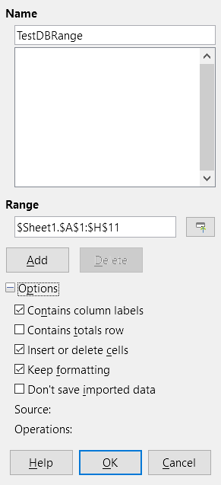
Obrázek 8: Dialogové okno Definovat databázovou oblast
Vytvoření databázové oblasti:
- Vybereme oblast buněk z listu.
- Otevřeme dialogové okno Definovat databázovou oblast pomocí Data > Definovat oblast.
- Do pole Název zadáme název oblasti. Pro název oblasti můžeme použít pouze písmena, čísla a podtržítka; mezery, spojovníky a další znaky nejsou povoleny.
- Kliknutím na znaménko plus (+) vedle popisku Možnosti rozbalíme tuto část. Tím zobrazíme a máme na výběr z následujících možnosti:
- Obsahuje popisky sloupců – Označuje, zda je horní řádek vyhrazen pro záhlaví polí.
- Obsahuje řádek součtů – Označuje, zda je spodní řádek vyhrazen pro součty.
- Vložit nebo smazat buňky – Je-li tato možnost aktivní, vloží se do databázové oblasti, po přidání nových záznamů do zdroje, nové řádky a sloupce. Toto funguje pouze v případě, že je k oblasti připojen externí zdroj databáze. Pro manuální aktualizaci databázové oblasti použijeme volbu Data > Obnovit oblast.
- Ponechat formátování – Použije existující formáty buněk prvního datového řádku na celou databázovou oblast.
- Neukládat importovaná data – Pokud je vybrána tato možnost, uloží pouze odkaz na zdrojovou databázi; obsah buněk oblasti není zachován.
- Zdroj – Zobrazuje informace o aktuální zdroji databáze, pokud existuje.
- Operace – Označuje, jaké operace, například třídění nebo filtrování, byly použity v databázové oblasti.
- Klepnutím na tlačítko Přidat přidáme novou oblast do seznamu oblastí pod polem Název.
Úprava existující databázové oblasti:
- Vybereme oblast ze seznamu oblastí pod polem Název nebo napíšeme jméno oblasti do pole Název. Tlačítko Přidat se změní na tlačítko Změnit.
- Provedeme potřebné úpravy v poli Oblast a v části Možnosti.
- Klepneme na tlačítko Změnit a aktualizujeme oblast.
Pokud chceme smazat existující databázovou oblast, vybereme ji ze seznamu oblastí a klepneme na tlačítko Smazat.
Pokud chceme vybrat existující databázovou oblast v aktuálním dokumentu, otevřeme dialogové okno Vybrat oblast databáze pomocí volby Data > Vybrat oblast z hlavní nabídky (obrázek 9). Dále vybereme oblast ze seznamu Oblasti a klepneme na tlačítko OK. Aplikace Calc automaticky zvýrazní polohu oblasti v listu, ve kterém je umístěna.

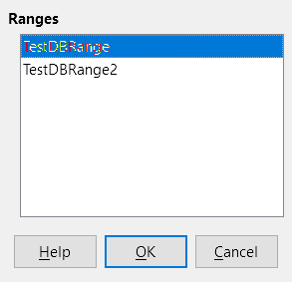
Obrázek 9: Dialogové okno Vybrat oblast databáze

Vytváření databázových oblastí pomocí maker
V makru je databázová oblast vytvářena, zpřístupněna a mazána pomocí služby DatabaseRanges. Tato služba má mnoho stejných metod jako služba NamedRanges, ale schází jí metoda addNewFromTitles. Služba DatabaseRanges také používá redukovanou verzi metody addNewByName, která postrádá argumenty pro relativní základní adresu a typ oblasti:
addNewByName(Name, Range)
Přidá novou databázovou oblast do aktuálního dokumentu.
Příklad vytvoření oblasti pomocí této metody je ukázán ve výpisu 4 , kde se vytvoří databázová oblast pojmenovaná MyName a automaticky se použije pro sloupec oblasti automatický filtr:
Výpis 4: AddNewDatabaseRange vytvoří databázovou oblast a použije automatický filtr

Sub AddNewDatabaseRange()
Dim oRange 'Objekt DatabaseRange.
Dim oAddr 'Rozsah adres buněk pro databázovou oblast.
Dim oSheet 'První list, který bude obsahovat oblast.
Dim oDoc 'Odkaz ThisComponent s kratším názvem.

oDoc = ThisComponent
If NOT oDoc.DatabaseRanges.hasByName("MyName") Then
oSheet = ThisComponent.getSheets().getByIndex(0)
oRange = oSheet.getCellRangeByName("A1:F10")
oAddr = oRange.getRangeAddress()
oDoc.DatabaseRanges.addNewByName("MyName", oAddr)
End If
oRange = oDoc.DatabaseRanges.getByName("MyName")
oRange.AutoFilter = True
End Sub

Třídění
Třídění je proces přeuspořádání dat v oblasti nebo listu podle zadaného pořadí řazení. V aplikaci Calc je třídění obvykle prováděno pomoci dialogového okna Řadit, které otevřeme pomocí volby Data > Řadit z hlavní nabídky. Používání dialogového okna a jeho možnosti jsou podrobněji popsány v kapitole 2, Zadávání, úpravy a formátování dat. Zde uvádíme, jak třídit data při používání maker.

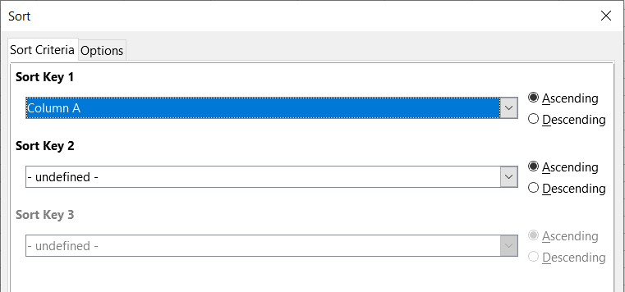
Obrázek 10: Dialogové okno Řadit

Třídění tabulky pomocí jednoho sloupce s využitím makra
V makru aplikace Calc jsou data v oblasti tříděna pomocí volání metody sort() nad objektem oblasti. Když je vyvolána operace řazení v dané oblasti, pole vlastností označované jako deskriptor třídění je předáno do rutiny sort. Ve vlastnostech deskriptoru jsou obsažena pole pro třídění, což jsou struktury, které informují Calc o tom, jak třídit oblast podle dat obsažených v jednom jeho řádků nebo sloupců.
Jako příklad můžeme uvést makro ve výpisu 5 , které třídí tabulku známek z obrázku 1 podle průměrné známky v sestupném pořadím. Výsledky jsou uvedeny na obrázku 11.
Výpis 5: SortAverageGrade třídí tabulku známek v oblasti dat (A1:H11) pomocí jednoho sloupce

Sub SortAverageGrade
Dim oSheet
Dim oRange
Dim oSortFields(0) as new com.sun.star.util.SortField
Dim oSortDesc(0) as new com.sun.star.beans.PropertyValue

oSheet = ThisComponent.Sheets(0)
REM Nastavíme oblast, kterou budeme třídit.
oRange = oSheet.getCellRangeByName("A1:H11")

REM Seřadíme podle pole Průměrná známka v oblasti v sestupném pořadí.
oSortFields(0).Field = 7
oSortFields(0).SortAscending = FALSE

REM Nastavení pole řazení, které chceme použít.
oSortDesc(0).Name = "SortFields"
oSortDesc(0).Value = oSortFields()

REM Nyní budeme řadit oblast!
oRange.Sort(oSortDesc())
End Sub

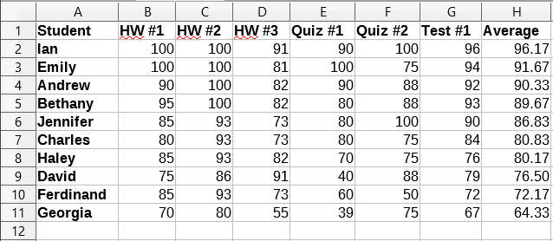
Obrázek 11: Tabulka známek po třídění podle průměrné známky v sestupném pořadí

Třídění tabulky pomocí více sloupců
Stejně jako v dialogovém okně Řadit lze oblast třídit pomocí až tří sloupců nebo řádků v makru. Řazení s více sloupci nebo řádky je stejně snadné jako přidání dalších polí pro řazení do deskriptoru řazení. Makro ve výpisu 6 znovu použije příklad tabulky známek z obrázku 1 pro ilustraci řazení s využitím dvou sloupců. Obrázek 12 ukazuje výsledky této operace – všimneme si, že záznamy jsou nejprve řazeny podle skóre ÚZ č.1 a potom podle skóre ÚZ č.2.
Výpis 6: SortByQuizScores třídí tabulku známek v datové oblasti (A1:H11) pomocí dvou sloupců

Sub SortByQuizScores
Dim oSheet
Dim oRange
Dim oSortFields(1) as new com.sun.star.util.SortField
Dim oSortDesc(0) as new com.sun.star.beans.PropertyValue

oSheet = ThisComponent.Sheets(0)

REM Nastavíme oblast, kterou budeme třídit.
oRange = oSheet.getCellRangeByName("A1:H11")

REM Seřadíme oblast podle pole ÚZ č.1
oSortFields(0).Field = 4
oSortFields(0).SortAscending = True
oSortFields(0).FieldType = com.sun.star.util.SortFieldType.NUMERIC

REM Seřadíme oblast podle pole ÚZ č.2
oSortFields(1).Field = 5
oSortFields(1).SortAscending = True
oSortFields(1).FieldType = com.sun.star.util.SortFieldType.ALPHANUMERIC

REM Nastavení pole řazení, které chceme použít.
oSortDesc(0).Name = "SortFields"
oSortDesc(0).Value = oSortFields()

REM Nyní budeme řadit oblast!
oRange.Sort(oSortDesc())
End Sub

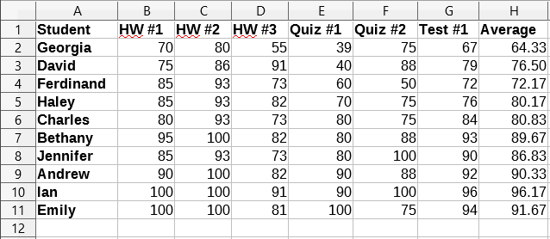
Obrázek 12: Tabulka známek tříděná pomocí skóre ÚZ vzestupně

Načítání informací o třídění z oblasti
Metodu createSortDescriptor() můžeme použít k načtení informací o třídění pro danou oblast buněk. Pokud je tato metoda vyvolána v databázové oblasti, vytvoří deskriptor řazení pomocí třídění informací uložených v této oblasti. Na druhou stranu, pokud je metoda createSortDescriptor volána ve standardní pojmenované oblasti nebo nepojmenované oblasti, vygeneruje deskriptor řazení s výchozími vlastnostmi. V obou případech lze nově vygenerovaný deskriptor třídění upravit a použít jako argument pro rutinu třídění volanou na danou oblast.
Makro ve výpisu 7 ukazuje, jak vygenerovat a zobrazit informace o řazení související s oblastí. Výsledek tohoto makra je zobrazen na obrázku 13.
Výpis 7: DisplaySortDescriptor zobrazuje vlastnosti deskriptoru řazení v dialogovém okně

Sub DisplaySortDescriptor
On Error Resume Next
Dim oSheet
Dim oRange ' Oblast, která je potřeba k vytvoření deskriptoru řazení.
Dim oSortDescript
Dim i%
Dim s$
Dim oDoc 'Odkaz na nově vytvořený dokument aplikace Calc.

oDoc = StarDesktop.loadComponentFromURL("private:factory/scalc", "_default", 0, Array())
oSheet = oDoc.Sheets(0)
oRange = oSheet.getCellRangeByName("B28:D33")
oSortDescript = oRange.createSortDescriptor()
For i = LBound(oSortDescript) To UBound(oSortDescript)
s = s & oSortDescript(i).Name & " = "
s = s & oSortDescript(i).Value
s = s & CHR$(10)
Next
MsgBox s, 0, "Sort Descriptor"
End Sub
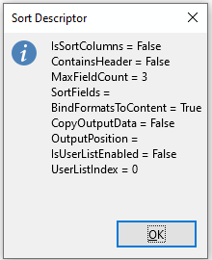
Obrázek 13: Informace o deskriptoru řazení

Filtrování
Filtr je nástroj, který skrývá nebo zobrazuje záznamy v listu na základě sady kritérií filtrování. Podobně jako třídění jsou filtry užitečné pro zkrácení dlouhých seznamů dat, aby bylo možné najít konkrétní datové položky. V aplikaci Calc existují tři typy filtrů:
- Automatický filtr
- Standardní filtr
- Rozšířený filtr.
Filtry jsou také popsány v kapitole 2, Zadávání, úpravy a formátování dat.

Automatický filtr
Automatický filtr je nejjednodušší ze tří typů filtrů a pracuje na základě vložení pole se seznamem do jednoho nebo více datových sloupců (obrázek 14). Pokud chceme přidat automatický filtr do jednoho nebo více sloupců, jednoduše vybereme sloupce a poté zvolíme Data > Automatický filtr z hlavní nabídky. Pokud chceme otevřít pole se seznamem automatického filtru pro daný sloupec, klepneme na tlačítko se šipkou dolů v první buňce tohoto sloupce.

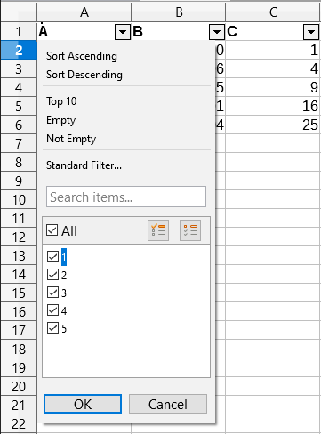
Obrázek 14: Pole se seznamem automatického filtru
Pokud chceme automatický filtr odebrat, znovu vybereme sloupec a klepneme na Data > Automatický filtr. Všechna pole se seznamem a tlačítka se šipkou dolů zmizí. Tímto způsobem funguje možnost nabídky jako přepínač pro automatické filtry.
Každé pole se seznamem automatického filtru má následující kritéria:
- Pro základní řazení lze použít možnosti Řadit vzestupně nebo Řadit sestupně.
- Možnost Standardní filtr otevře dialogové okno Standardní filtr (obrázek 15) a automaticky nastaví aktuální pole jako první podmínku v dialogovém okně.
- Výběrem možnosti Prázdné skryjeme neprázdné řádky, které obsahují nějakou hodnotu v aktuálním sloupci. Podobně možnost Neprázdné skryje všechny neprázdné řádky, které v aktuálním sloupci neobsahují hodnoty. Úplně prázdné řádky jsou ignorovány.
- Výběrem možnosti Horních 10 zobrazíme deset řádků s největší hodnotou. Pokud je ve sloupci více než deset instancí největší hodnoty, může se zobrazit více než deset řádků. Například pokud existuje jedenáct studentů s dokonalým skóre 100, zobrazí se ve filtru všech jedenáct instancí.
- Zaškrtnutí volby Vše zobrazí nebo skryje všechny hodnoty v aktuálním sloupci.
- Automatický filtr vytvoří položku pro každou unikátní hodnotu v aktuálním sloupci. Tyto hodnoty lze filtrovat jednoduše zaškrtnutím volby u každé z hodnot.

Přepínání automatických filtrů pomocí makra
Databázová oblast v aplikaci Calc obsahuje booleovský příznak Automatického filtru, který umožňuje zapínat nebo vypínat automatické filtry. Makro ve výpisu 4 ukazuje, jak to udělat

Standardní filtr
Standardní filtry jsou komplexnější než automatické filtry a umožňují definovat až osm filtračních podmínek. Na rozdíl od automatických filtrů používají standardní filtry dialogové okno (obrázek 15), ke kterému se dostaneme volbou Data > Další filtry > Standardní filtr v hlavní nabídce.

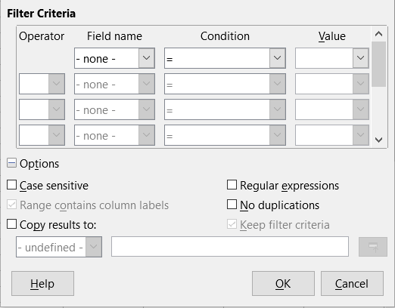
Obrázek 15: Dialogové okno Standardní filtr
Další informace o použití tohoto dialogového okna a jeho možnostech najdeme v kapitole 2, Zadávání, úprava a formátování dat.

Vytváření standardních filtrů pomocí maker
V makru se filtrování datové oblasti provádí voláním rutiny filter() buď na oblast nebo na list, kterém je oblast obsažena. Stejně jako deskriptor řazení obsahuji i deskriptor filtru nastavení filtru pro aktuální list a informaci, že první řádek nebo sloupec listu obsahuje záhlaví, která by neměla být filtrována. Deskriptor filtru lze generovat voláním metody createFilterDescriptor() na listu nebo na oblasti buněk:
createFilterDescriptor(Empty)
Vytvoří deskriptor filtru. Pokud je booleovský argument Empty nastaven na TRUE, pak se vytvoří prázdný deskriptor filtru. Pokud má argument Empty hodnotu FALSE, pak je deskriptor naplněn předchozím nastavením aktuálního objektu (jako je například databázová oblast).
Stejně jako u deskriptorů řazení lze deskriptory filtrů vytvořit pomocí této metody, poté je upravit a předat jako argument do metody filtr. Makro ve výpisu 8 demonstruje tento proces vytvořením jednoduchého standardního filtru pro první list v dokumentu. Obrázek 16 zobrazuje výsledek filtrování listu se známkami z příkladu na obrázku 1:
Výpis 8: Vytvoření jednoduchého standardního filtru pomocí SimpleSheetFilter

Sub SimpleSheetFilter()
Dim oSheet ' List, který bude obsahovat filtr.
Dim oFilterDesc ' Deskriptor filtru.
Dim oFields(0) As New com.sun.star.sheet.TableFilterField

oSheet = ThisComponent.getSheets().getByIndex(0)

REM Pokud má argument hodnotu True, vytvoří prázdný deskriptor
REM filtru. Pokud má argument hodnotu False, vytvoří
REM deskriptor s předchozím nastavením.
oFilterDesc = oSheet.createFilterDescriptor(True)

With oFields(0)
REM Vlastnost Connection můžeme použít k označení,
REM jak se připojit k předchozímu poli. Tím je
REM první pole, takže to není nutné.
'.Connection = com.sun.star.sheet.FilterConnection.AND
'.Connection = com.sun.star.sheet.FilterConnection.OR

REM Vlastnost Field je číslo sloupce použité
REM pro filtrování. Pokud máme konkrétní buňku,
REM můžeme použít .Field = oCell.CellAddress.Column.
.Field = 5 ' Hodnocení v poli ÚZ č.2

REM Budeme srovnávat pomocí čísel nebo pomocí řetězce?
.IsNumeric = True

REM Použije se vlastnost NumericValue,
REM protože jsme výše nastavili .IsNumeric = True.
.NumericValue = 80

REM Pokud by parametr IsNumeric měl hodnotu False,
REM pak by byla použita vlastnost StringValue.
REM .StringValue = "cokoliv"

REM Mezi platné operátory patří EMPTY, NOT_EMPTY, EQUAL,
REM NOT_EQUAL, GREATER, GREATER_EQUAL, LESS,
REM LESS_EQUAL, TOP_VALUES, TOP_PERCENT,
REM BOTTOM_VALUES a BOTTOM_PERCENT
.Operator = com.sun.star.sheet.FilterOperator.GREATER_EQUAL
End With

REM Deskriptor filtru podporuje následující
REM vlastnosti: IsCaseSensitive, SkipDuplicates,
REM UseRegularExpressions,
REM SaveOutputPosition, Orientation, ContainsHeader,
REM CopyOutputData, OutputPosition a MaxFieldCount.
oFilterDesc.setFilterFields(oFields())
oFilterDesc.ContainsHeader = True
oSheet.filter(oFilterDesc)
End Sub

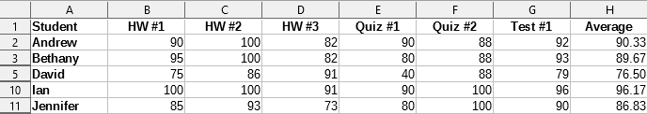
Obrázek 16: Seznam známek filtrovaných podle sloupce ÚZ č.2, kde je hodnota větší než 80

- Poznámka
Když je metoda filter volána na listu, jsou všechny prázdné řádky v listu skryty. Když je metoda filter volána v oblasti, jsou skryty prázdné řádky pouze v této oblasti.

Odstranění všech filtrů v listu
Když je na list použit filtr, nahradí existující filtr na tomto listu. Pokud chceme z listu filtr odebrat, jednoduše vytvoříme a nastavíme pro tento list prázdný filtr (výpis 9).
Výpis 9: RemoveSheetFilter odstraní aktuální filtr listu nastavením prázdného filtru

Sub RemoveSheetFilter()
Dim oSheet ' List, který chceme filtrovat.
Dim oFilterDesc ' Deskriptor filtru.

oSheet = ThisComponent.getSheets().getByIndex(0)
oFilterDesc = oSheet.createFilterDescriptor(True)
oSheet.filter(oFilterDesc)
End Sub

Filtrování pomocí více sloupce a pomocí regulárních výrazů
Makro ve výpisu 10 demonstruje filtr, který filtruje dva sloupce a používá regulární výrazy. Všimněme se, že metoda filter je v tomto příkladu volána pro oblast a ne pro list. Obrázek 17 ukazuje výsledek tohoto makra na seznamu známek z příkladu na obrázku 1.
Výpis 10: SimpleRangeFilter používá dva sloupce

Sub SimpleRangeFilter()
Dim oSheet ' List, který chceme filtrovat.
Dim oRange ' Oblast, která má být filtrována.
Dim oFilterDesc ' Deskriptor filtru.
Dim oFields(1) As New com.sun.star.sheet.TableFilterField

oSheet = ThisComponent.getSheets().getByIndex(0)
oRange = oSheet.getCellRangeByName("A1:H11")

REM Pokud má argument hodnotu True, vytvoří
REM prázdný deskriptor filtru.
oFilterDesc = oRange.createFilterDescriptor(True)

REM Nastaví pole pro zobrazení buněk s obsahem, který
REM začíná písmenem B.
With oFields(0)
.Field = 0 ' Filtrovat pomocí sloupce A (Jméno studenta).
.IsNumeric = False ' Použijeme řetězec, ne číslo.
.StringValue = "b.*" ' Každé jméno začínající písmenem B.
.Operator = com.sun.star.sheet.FilterOperator.EQUAL
End With
REM Nastavíme pole, které vyžaduje alespoň jednu z podmínek.
REM Tato nová podmínka vyžaduje hodnotu menší nebo
REM rovnu hodnotě 90.
With oFields(1)
.Connection = com.sun.star.sheet.FilterConnection.OR
.Field = 6 ' Filtrovat pomocí sloupce G (Hodnocení Test č.1).
.IsNumeric = True ' Použijeme číslo
.NumericValue = 90 ' Skóre menší než 90
.Operator = com.sun.star.sheet.FilterOperator.LESS_EQUAL
End With

oFilterDesc.setFilterFields(oFields())
oFilterDesc.ContainsHeader = True
oFilterDesc.UseRegularExpressions = True
oRange.filter(oFilterDesc)
End Sub

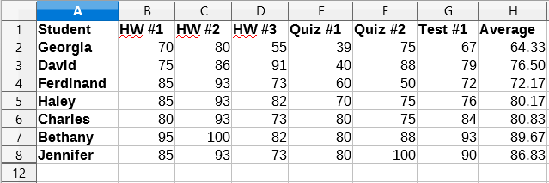
Obrázek 17: Seznam známek, kde skóre testu je menší než 90% a jméno studenta začíná písmenem “B”

Rozšířené filtry
V aplikaci Calc jsou kritéria pro rozšířený filtr uložena do listu, nikoliv do dialogového okna. Ve výsledku musíme nejprve nastavit oblast buněk, která obsahuje kritéria a až potom můžeme použít dialogové okno Rozšířený filtr (obrázek 18).

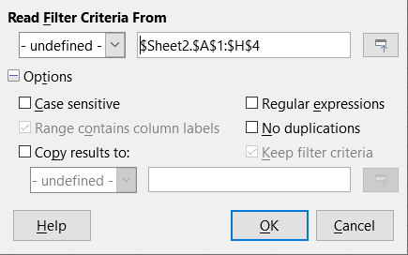
Obrázek 18: Dialogové okno Rozšířený filtr
Pro nastavení oblasti kritérií postupujeme následovně:
- Zkopírujeme záhlaví sloupců oblasti, kterou chceme filtrovat, na prázdné místo v listu. Nemusí to být stejný list, kde se nachází zdrojová oblast.
- V oblasti kritérií zadáme kritéria filtru pod záhlaví sloupců. Každé jednotlivé kritérium ve stejném řádku je spojeno pomocí AND, zatímco skupiny kritérií jednotlivých řádků jsou spojeny pomocí OR. Prázdné buňky jsou ignorovány. Pro filtr lze definovat až osm řádků kritérií.
Po vytvoření oblasti s kritérii nastavíme rozšířený filtr takto:
- Vybereme oblast buněk, kterou chceme filtrovat.
- V hlavní nabídce zvolíme Data > Další filtry > Rozšířený filtr a otevřeme dialogové okno Rozšířený filtr (obrázek 18).
- V poli Načíst parametry filtru z zadáme adresu pro pojmenovanou oblast buď výběrem pojmenované oblasti z rozevíracího seznamu, zadáním odkazu nebo výběrem buněk z listu. Při výběru buněk můžeme dočasně dialogové okno zmenšit pomocí tlačítka Zmenšit/Rozšířit.
- Klepnutím na tlačítko OK použijeme filtr a zavřeme dialogové okno.
Možnosti rozšířeného filtru jsou stejné jako možnost standardního filtru a jsou podrobněji popsány v kapitole 2, Zadávání, úprava a formátování dat.

Příklad rozšířeného filtru
Obrázek 19 ukazuje příklad oblasti filtru pro seznam známek z příkladu na obrázku 1:

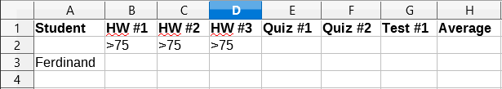
Obrázek 19: Oblast kritérií rozšířeného filtru (na Listu 2)
V této oblasti existuji dvě skupiny kritérií: první skupina zobrazuje záznamy studentů, kteří dosáhli skóre nad 75 % v každém domácím úkolu a druhá skupina zobrazuje záznamy jakéhokoliv studenta jménem Ferdinand. Obrázek 20 zobrazuje výsledek filtru pomocí těchto kritérií:

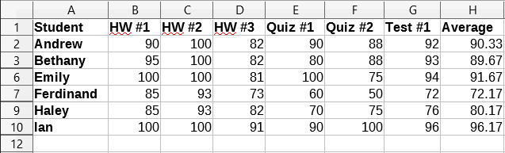
Obrázek 20: Příklad se seznamem známek filtrovaný pomocí rozšířeného filtru

Použití rozšířeného filtru s makry
Použití rozšířeného filtru s makry funguje podobně jako při nastavení standardního filtru. Klíčový rozdíl spočívá v tom, že k vytvoření deskriptoru filtru se použije oblast buněk obsahující kritéria filtru. Makro ve výpisu 11 ukazuje, jak je to možné pomocí metody createFilterDescriptorByObject. Použijeme příklad seznamu se známkami z obrázku 1 jako oblast dat a oblast na obrázku 19 jako oblast kritérií. Výsledek by měl být stejný jako je vidět na obrázku 20:
Výpis 11: AdvancedRangeFilter vytvoří deskriptor filtru z oblasti s kritérii filtru

Sub AdvancedRangeFilter()
Dim oSheet 'List z dokumentu aplikace Calc.
Dim oRanges 'Vlastnost NamedRanges.
Dim oCritRange 'Oblast obsahující kritéria filtru.
Dim oDataRange 'Oblast obsahující data, která chceme filtrovat.
Dim oFiltDesc 'Deskriptor filtru.

REM Oblast, která obsahuje kritéria filtru.
oSheet = ThisComponent.getSheets().getByIndex(1)
oCritRange = oSheet.getCellRangeByName("A1:H3")

REM Oblast obsahující kritéria filtru.
REM můžeme také získat z pojmenované oblasti.
REM oRanges = ThisComponent.NamedRanges
REM oRange = oRanges.getByName("AverageLess80")
REM oCritRange = oRange.getReferredCells()

REM Data, která chceme filtrovat.
oSheet = ThisComponent.getSheets().getByIndex(0)
oDataRange = oSheet.getCellRangeByName("A1:H11")

oFiltDesc = oCritRange.createFilterDescriptorByObject(oDataRange)
oDataRange.filter(oFiltDesc)
End Sub
Tabulka 3 obsahuje seznam vlastností, které odpovídají rozšířenému (a standardnímu) nastavení filtru:
Tabulka 3: Vlastnosti rozšířeného a standardního filtru
Funkce | Popis
ContainsHeader | Booleovská hodnota (TRUE/FALSE), která určíte, zda první řádek nebo sloupec obsahuje záhlaví, která by neměla být filtrována.
CopyOutputData | Booleovská hodnota, která určuje, zda mohou být filtrovaná data zkopírována na jiné místo v dokumentu.
IsCaseSensitive | Booleovská hodnota, která určuje, zda se bere v úvahu velikost písmen při porovnávání položek.
Orientation | Parametr, který určuje, zda bude oblast filtrována pomocí sloupce nebo řádku:  Sloupec – com.sun.star.table.TableOrientation.COLUMNS  Řádek – com.sun.star.table.TableOrientation.ROWS
OutputPosition | Pokud hodnota parametru CopyOutputData je TRUE, určuje tato vlastnost pozici, kam mají být zkopírována filtrovaná data.
SaveOutputPosition | Booleovská hodnota, která určuje, zda bude pozice v parametru OutputPosition uložena pro budoucí volání.
SkipDuplicates | Booleovská hodnota, která určuje, zda budou duplicitní hodnoty vynechány z výsledku.
UseRegularExpressions | Booleovská hodnota, která určuje, zda jsou řetězce filtrů interpretovány jako regulární výrazy.

Kopírování výsledků rozšířeného filtru na jiné místo
Výsledky rozšířeného filtru lze přesunout do jiného umístění pomocí vlastnosti OutputPosition. Kopírování výsledků tímto způsobem eliminuje potřeby, aby aplikace Calc skryla řádky, které neodpovídají kritériím vyhledávání, což by se dělo, pokud bychom filtrovali datovou oblast.
Úryvek kódu makra ve výpisu 12 ukazuje, jak zkopírovat výsledky filtru na jiné místo. Obrázek 21 pak ukazuje výsledky, když je tento úryvek kódu použit v makru ve výpisu 11 těsně před tím, než je zavolána metoda filter. Nesmíme zapomenout, že deskriptor filtru musí být před použitím těchto nastavení filtru nejprve změněn.
Výpis 12: Úryvek kódu, který kopíruje výsledky filtrování na jiné místo

REM Zkopírujeme výstupní data místo filtrování na místě.
oFiltDesc.CopyOutputData = True

REM Vytvoříme adresu buněk CellAddress a nastavíme na List1,
REM Sloupec B, Řádek 13 (pamatujme na to, že Calc počítá od 0).
Dim outputCell As New com.sun.star.table.CellAddress
outputCell.Sheet = 0
outputCell.Column = 1
outputCell.Row = 12
oFiltDesc.OutputPosition = outputCell

- Poznámka
Vlastnost OutputPosition vrací kopii struktury. V důsledku toho není možné nastavit jednotlivé hodnoty, například řádek nebo sloupec, přímo prostřednictvím této vlastnosti. Například oFilterDesc.OutputPosition.Row = 2 nebude fungovat, protože se změní vlastnost Row v kopii, nikoliv v originálu.

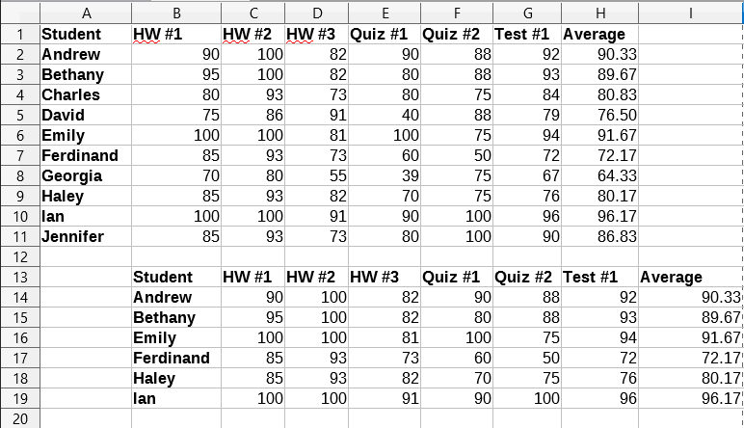
Obrázek 21: Výsledky rozšířeného filtru zkopírované do buňky B13

Užitečné funkce podobné databázi
Aplikace Calc má mnoho funkcí, které se často používají v souvislosti s databázemi. Některé z nich jsou snadno použitelné (jako např. SUM) nebo jsou známé v kontextu, ve kterém se obvykle používají (jako např. STDEV pro statistiku). Několik funkcí, stejně jako funkce LOOKUP, jsou používány méně častěji, ale přesto je užitečné vědět, zda plánujeme používat Calc pro databázové tabulky. Tato část obsahuje stručný seznam některých z těchto funkcí. Další informace o všech funkcích aplikace Calc najdeme v nápovědě k aplikaci.
- Poznámka
Funkce s příponou -A považují textové hodnoty za číslo s hodnotou nula. Prázdné buňky jsou těmito funkcemi stále ignorovány.
Funkce | Kategorie | Popis
AVERAGE | Statistické | Vrací průměrnou hodnotu zadaných argumentů. Ignoruje prázdné buňky a buňky, které obsahují text.
AVERAGEA | Statistické | Vrací průměr svých argumentů, ale ignoruje pouze prázdné buňky. Text je vyhodnocen jako 0.
AVERAGEIF | Statistické | Vrací aritmetický průměr všech buněk v oblasti, které splňují danou podmínku.
AVERAGEIFS | Statistické | Vrací aritmetický průměr všech buněk v oblasti, které splňují více zadaných podmínek.
COUNT | Statistické | Zjistí, kolik čísel je v seznamu argumentů. Ignoruje prázdné buňky a buňky, které obsahují text.
COUNTA | Statistické | Zjistí, kolik hodnot je v seznamu argumentů, počítá čísla i text. Prázdné buňky jsou stále ignorovány.
COUNTBLANK | Statistické | Vrátí počet prázdných buněk v zadané oblasti.
COUNTIF | Statistické | Vrátí počet buněk v oblasti, které splňují zadaná kritéria vyhledávání.
COUNTIFS | Statistické | Zjistí počet buněk, pro které je splněno více kritérií ve více oblastech.
HLOOKUP | Sešit | Vyhledá zadanou hodnotu v prvním řádku oblasti a vrátí hodnotu ležící ve stejném sloupci, ale vzdálenou o určený počet řádků ve stejném sloupci.
INDEX | Sešit | Vrátí obsah buňky dle zadaného indexu (označovaném čísly řádků a sloupců) ležící v definované oblasti.
INDIRECT | Sešit | Vrátí obsah buňky, která je odkazovaná textovým řetězcem.
LOOKUP | Sešit | Vrátí obsah buňky obsažené v jednom řádku nebo sloupce v oblasti nebo v poli.
MATCH | Sešit | Vrátí polohu hledaného prvku v poli.
MAX | Statistické | Vrátí maximální hodnotu ze seznamu argumentů.
MAXA | Statistické | Vrátí maximální hodnotu ze seznamu argumentů. Text je vyhodnocen jako 0.
MAXIFS | Statistické | Vrátí maximální hodnotu z buněk v oblasti, pro které je splněno více kritérií ve více oblastech.
MEDIAN | Statistické | Vrátí medián pro daný seznam čísel.
MIN | Statistické | Vrátí minimální hodnotu ze seznamu argumentů.
MINA | Statistické | Vrátí minimální hodnotu ze seznamu argumentů. Text je vyhodnocen jako 0.
MINIFS | Statistické | Vrátí minimální hodnotu z buněk v oblasti, pro které je splněno více kritérií ve více oblastech.
MODE | Statistické | Vrátí nejčastěji se vyskytující hodnotu ve výběru.
OFFSET | Sešit | Vrací adresu buňky, která je posunuta o určitý počet řádků a sloupců od výchozího bodu.
PRODUCT | Matematické | Vynásobí všechna čísla v seznamu argumentů a vrátí výsledný součin.
STDEV  STDEV.S | Statistické | Vypočítá směrodatnou odchylku výběru.
STDEVA | Statistické | Vypočítá směrodatnou odchylku výběru. Text je vyhodnocen jako 0.
STDEVP  STDEV.P | Statistické | Vypočítá směrodatnou odchylku základního souboru.
STDEVPA | Statistické | Vypočítá směrodatnou odchylku základního souboru. Text je vyhodnocen jako 0.
SUBTOTAL | Matematické | Vypočítá v sešitu mezisoučty.
SUM | Matematické | Vrátí součet seznam hodnot.
SUMIF | Matematické | Vypočítá součet hodnot z buněk, které splňují zadaná kritéria vyhledávání.
SUMIFS | Matematické | Vrátí součet hodnot z buněk v oblasti, které splňují více kritérií ve více oblastech.
VAR  VAR.S | Statistické | Vypočítá rozptyl výběru.
VARA | Statistické | Vypočítá rozptyl výběru. Text je vyhodnocen jako 0.
VARP  VAR.P | Statistické | Vypočítá rozptyl základní souboru.
VARPA | Statistické | Vypočítá rozptyl základní souboru. Text je vyhodnocen jako 0.
VLOOKUP | Sešit | Vyhledá zadanou hodnotu v prvním sloupci oblasti a vrátí hodnotu ležící ve stejném řádku, ale vzdálenou o určený počet sloupců.

Funkce specifické pro databázi
Některé funkce aplikace Calc jsou speciálně navrženy pro použití s databázovou tabulkou. S jednou výjimkou (DGET) jsou tyto funkce specializovanými formami běžně používaných funkcí, jako např. COUNT, a všechny jsou označeny předponou D- (jako např. DAVERAGE). Stručný seznam těchto funkcí je uveden v tabulce 4. Podrobnější popisy všech funkcí aplikace Calc jsou uvedeny v nápovědě.
- Poznámka
Tabulka 4 používá zaměnitelně následující termíny: řádek a záznam; sloupec a pole.
Tabulka 4: Databázové funkce v dokumentu aplikace Calc
Funkce | Popis
DAVERAGE | Vrátí průměrnou hodnotu ze všech buněk oblasti dat, jejichž obsah odpovídá vyhledávacímu kritériu.
DCOUNT | V oblasti dat zjistí počet buněk, jejichž obsah odpovídá vyhledávacímu kritériu.
DCOUNTA | V oblasti dat zjistí počet neprázdných buněk, jejichž obsah odpovídá vyhledávacímu kritériu.
DGET | Určuje obsah buňky oblasti dat, která odpovídá vyhledávacím kritériím.
DMAX | Vrátí maximální hodnotu ze všech buněk v oblasti dat, které odpovídají vyhledávacímu kritériu.
DMIN | Vrátí minimální hodnotu ze všech buněk v oblasti dat, které odpovídají vyhledávacímu kritériu.
DPRODUCT | Vynásobí obsah všech buněk oblasti dat, jejichž obsah odpovídá vyhledávacímu kritériu.
DSTDEV | Vypočítá směrodatnou odchylku ze všech buněk v oblasti dat, jejich obsah odpovídá vyhledávacímu kritériu. Hodnoty jsou považovány za vzorek.
DSTDEVP | Vypočítá směrodatnou odchylku ze všech buněk v oblasti dat, jejich obsah odpovídá vyhledávacímu kritériu. Hodnoty jsou považovaný za základní soubor.
DSUM | Sečte obsah všech buněk v oblasti dat, jejichž obsah odpovídá vyhledávacímu kritériu.
DVAR | Vypočte rozptyl z buněk v oblasti dat, jejichž obsah vyhovuje vyhledávacímu kritériu. Hodnoty jsou považovány za vzorek.
DVARP | Vypočte rozptyl z buněk v oblasti dat, jejichž obsah vyhovuje vyhledávacímu kritériu. Hodnoty jsou považovaný za základní soubor.

